Субгармонические смесители.
В радиоаппаратуре миллиметрового диапазона из-за специфики диапазона ряд узлов имеет высокую себестоимость. Прежде всего, это относится к генераторным устройствам, выступающим в роли гетеродинов приемопередатчиков.
Данную проблему эффективно решают путем использования в микроволновом приемопередатчике субгармонических смесителей (СГСм), для которых в качестве гетеродинов могут служить более дешевые и стабильные по частоте генераторы и синтезаторы сантиметрового диапазона волн.
Кроме того, СГСм также позволяют решать проблему просачивания мощности гетеродина в сигнальный тракт. Наведенные на вход приемника колебания гетеродина излучаются антенной и создают радиочастотные помехи. Возвращаясь в приемник, «паразитный» сигнал создает трудно устранимый фон переменного тока, исчезающий только при отключении антенны. Это повысит помехоустойчивость приемника.
Простейшим СГСм может быть обычный однодиодный преобразователь. Однако наличие большого количества слабо подавленных паразитных продуктов преобразования привело к его малому использованию для телекоммуникационных устройств. Потребность в однодиодном СГСм осталась лишь в устройствах коротковолновой части миллиметрового диапазона волн, где сложно реализовать более сложные схемы многодиодных преобразователей частоты.
Наибольшее распространение получили СГСм на антипараллельных диодах. Такие смесители вследствие отсутствия в них колебаний с частотой fгет.. ± fпч позволяют реализовать потери преобразования, сравнимые с потерями при преобразовании на основной гармонике гетеродина, а также получить значительное подавление АМ-шума гетеродина.
Схема и принцип действия смесителя на антипараллельных диодах приведены на рис..
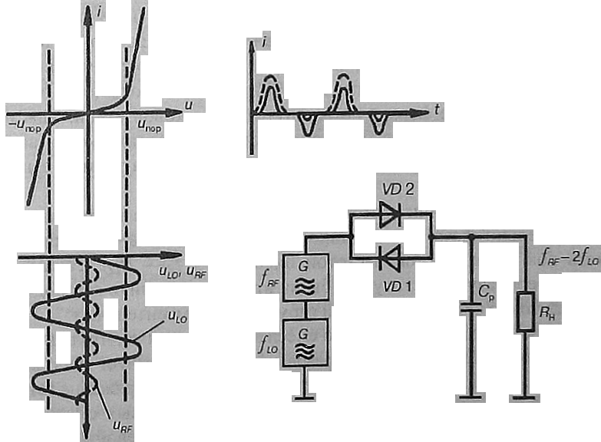 Рис. . Схема и принцип действия субгармонического смесителя на антипараллельных диодах.

К антипараллельным диодам подводится одновременно напряжение сигнала и гетеродина. Частота гетеродина выбирается вдвое ниже частоты сигнала. В этих условиях один из диодов открывается на пиках положительных полуволн гетеродинного напряжения, а другой - на пиках отрицательных.
В результате сопротивление антипараллельно включенных диодов уменьшается дважды за период гетеродинного напряжения. Ток через диоды носит характер коротких разнополярных импульсов (сплошная линия на графике функции i(t)). Среднее значение тока импульсов равно нулю, т. е. постоянная составляющая тока на выходе смесителя отсутствует.
При небольшом отличии частот fс и 2fгет. в цепи диодов будет протекать ток с разностной частотой биений F=fс - 2fгет. Таким образом, смеситель преобразует частоту как бы на второй гармонике гетеродина, однако реальных токов с частотой второй гармоники в смесителе нет.
Главным достоинством описанного смесителя является то, что в нагрузке протекают лишь токи продуктов преобразования, но отсутствует постоянный ток, таким образом, смеситель не детектирует ни сигнал, ни напряжение гетеродина.
Коэффициент подавления АМ в балансных БС и кольцевых ДБС смесителях даже при самой тщательной балансировке обычно не превосходит 60...70дБ. Для смесителя на антипараллельных диодах, не имеющего элементов балансировки, коэффициент подавления AM достигает 70...80 дБ. Другое достоинство смесителя состоит в настройке гетеродина на вдвое более низкую частоту. Это улучшает стабильность частоты гетеродина и упрощает его выполнение, особенно в миллиметровом диапазоне. Кроме того, значительно уменьшаются паразитные наводки гетеродина на входные цепи УПЧ и смесителя. Излучение сигнала гетеродина в антенну получается на 30...60 дБ ниже, чем с обычными БС и ДБС.
